ПРОФСОЮЗ РАБОТНИКОВ НАРОДНОГО ОБРАЗОВАНИЯ И НАУКИ РОССИЙСКОЙ ФЕДЕРАЦИИ (ОБЩЕРОССИЙСКИЙ ПРОФСОЮЗ ОБРАЗОВАНИЯ)
Первичная организация Профсоюза муниципального автономного дошкольного
образовательного учреждения детского сада №37 «Берёзка»

«День охраны труда в детском саду»
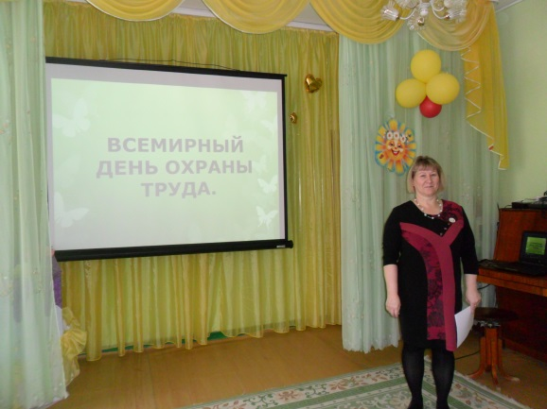
В детском саду охрана труда - это система сохранения жизни и здоровья работников и детей в организации образовательного процесса, включающая нормативно-правовые, социально-экономические, организационно-технические, санитарно-гигиенические, лечебно-профилактические и другие мероприятия.
Тынкачева Марина Николаевна председатель первичной профсоюзной организации МАДОУ №37 "Берёзка" 28 апреля подготовила мультимедийную презентацию на тему «28 апреля - Всемирный день охраны труда», напомнила об истории и становление охраной труда в России, о появлениях новых стандартов и технологий, о проблемах охраны труда, о необходимости строгого соблюдения норм охраны труда и техники безопасности на рабочем месте.
Также рассказала о проверке соблюдения требований по охране труда, о составление перечня работ по устранению замечаний комиссии по охране труда.
Ведь благодаря правильной организации и проведение Всемирного дня охраны труда в детском саду - это дополнительная возможность на всех уровнях, подчеркнуть важность и актуальность вопросов охраны труда.
В рамках, к Всемирному дню охраны труда в нашем детском саду
проведены следующие мероприятия:
- обновление нормативно - правовых актов в области охраны труда;
- o проверка состояний и условий охраны труда в ДОУ;
- проведение работ в целях наведения порядка на рабочих местах, территории для обеспечения безопасных условий труда;
- во всех возрастных группах в игровой форме прошли познавательные мероприятия, посвященные личной безопасности дошкольников, такие как «Неожиданности на улице», «Как вести себя дома одному», «Опасные предметы», «Лекарства - друзья и враги».
- проведены беседы с детьми по пожарной безопасности, по ПДД.
- в день Всемирного дня охраны труда комиссия по охране труда дошкольного учреждения провела рейды по проверке соблюдения требований по охране труда во всех подразделениях МАДОУ детский сад в частности, технический осмотр оборудования пищеблока, прачечной, осмотр зданий и сооружений дошкольного учреждения и обход групповых комнат. Составлен перечень работ по устранению замечаний комиссии по охране труда. Проведена проверка обеспеченности сотрудников спецодеждой.

